Cách chuyển văn bản ký tự thành mã Morse bằng iPhone
iPhone có thể làm được rất nhiều việc khác nhau, nhưng bạn có biết nó còn làm được một việc khác rất thú vị là chuyển văn bản ký tự thành mã Morse?
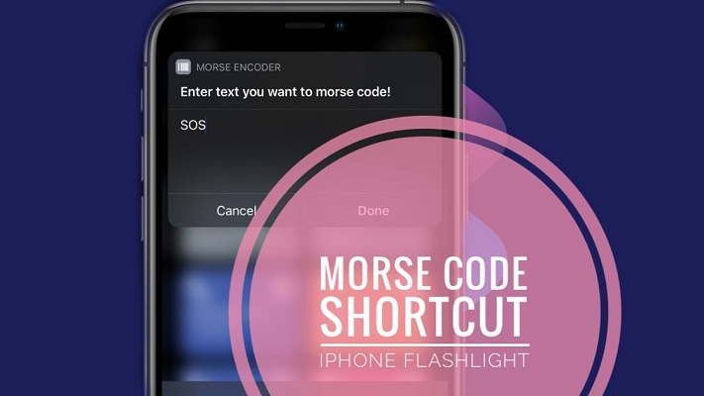
Tất cả là nhờ vào một shortcut (phím tắt) do người dùng Reddit có nickname u/UpliftAll phát triển, tên gọi Morse encoder (tạm dịch: Trình tạo mã Morse).
Người dùng Reddit này đã viết các đoạn mã điều khiển đèn LED của iPhone nó nhấp nháy các tổ hợp ánh sáng khác nhau, tuân theo các nguyên tắc của bảng chữ cái mã Morse chuẩn quốc tế.
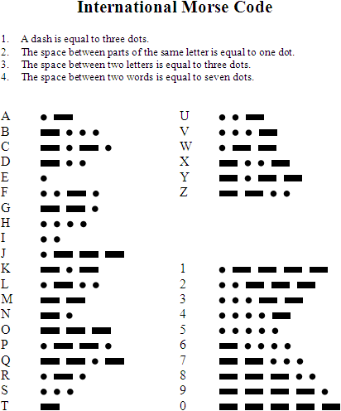
Mã Morse là gì?
Mã Morse (hay mã Moóc-xơ) là một dạng mã hóa ký tự dùng dấu chấm (.) và dấu gạch ngang (-) để truyền đạt thông tin. Thời lượng chấm là đơn vị đo thời gian cơ bản trong truyền mã Morse. Thời lượng của dấu gạch ngang gấp ba lần thời lượng của dấu chấm. Mỗi dấu chấm hoặc dấu gạch ngang trong một ký tự được theo sau bởi một khoảng trắng, bằng với thời lượng dấu chấm.
Trong trường hợp khẩn cấp, mã Morse có thể được tạo ra bằng các phương pháp ngẫu hứng như bật và tắt đèn, chạm vào vật thể, hoặc bấm hay thổi còi, chính điều này làm cho nó trở thành một trong những phương thức viễn thông đơn giản và linh hoạt nhất.
Tín hiệu báo nguy bằng mã Morse phổ biến nhất là SOS bao gồm ba dấu chấm, ba dấu gạch ngang, và ba dấu chấm.
Ứng dụng của mã Morse trong đời sống hiện đại?
Mã Morse cực kỳ hữu ích trong các tình huống bạn không thể/không muốn truyền đạt thông tin theo những cách giao tiếp thông thường, nhất là trong những tính huống khẩn cấp.
Khi biết cách sử dụng mã Morse, bạn có thể tạo ra những mật thư thú vị dành cho người ấy; tạo ra hoặc giải mã những tín hiệu cầu cứu, v.v.
Ví dụ, khi bạn bị lạc trong rừng hoặc những nơi xa xôi hẻo lánh và không thể yêu cầu giúp đỡ bằng cách gọi điện, nhắn tin, nói chuyện, v.v., bạn có thể dùng mã Morse để phát tín hiệu cầu cứu. Hầu hết các nhân viên cứu hộ đều được huấn luyện cách đọc mã Morse.
Trong bộ phim Parasite (tên tiếng Việt: Ký Sinh Trùng) có một số phân cảnh các nhân vật trong phim đã sử dụng mã Morse để gửi tin nhắn.
Ví dụ, để cứu vợ mình (bà Moon-gwang) trong cơn hấp hối, người đàn ông sống dưới tầng hầm đã bật tắt công tắc bóng đèn để tạo ra mã Morse nhằm phát tín hiệu SOS ra bên ngoài.
Nhiều năm sau, Ki-woo đọc được bức thư của cha mình được kí hiệu bằng mã Morse thông qua hệ thống đèn của ngôi biệt thự (lúc này đã được bán lại cho một gia đình người Đức vừa mới chuyển đến sinh sống tại Hàn Quốc).
Sau đây là hướng dẫn chi tiết cách chuyển tin nhắn văn bản ký tự thành mã Morse bằng phím tắt Morse encoder trên iPhone:
Bước 1: Tải và vài đặt phím tắt Morse encoder bằng cách truy cập vào địa chỉ tại đây, sau đó bấm nút Get Shortcut (Nhận phím tắt).
Bước 2: Thao tác trên sẽ mở ứng dụng Shortcuts (Phím tắt), đồng thời hiển thị màn hình cho phép bạn xem lại toàn bộ nội dung của phím tắt. Tại đây, bạn hãy xem xét cẩn thận các đoạn mã có trong phím tắt.
Lưu ý: Nếu gặp thông báo không thể mở phím tắt, bạn cần truy cập vào Settings (Cài đặt) > Shortcuts (Phím tắt) > và bật công tắc Allow Untrusted Shortcuts (Phím tắt chưa được tin cậy).
Trường hợp, tùy chọn Allow Untrusted Shortcuts không khả dụng, bạn cần mở ứng dụng Shortcuts (Phím tắt), sau đó chọn thẻ Gallery (Bộ sưu tập), rồi chạy một phím tắt bất kỳ. Thao tác này sẽ kích hoạt tùy chọn Allow Untrusted Shortcuts. Bây giờ, bạn chỉ việc quay lại ứng dụng Settings và bật công tắc nằm bên cạnh tùy chọn Allow Untrusted Shortcuts.
Bước 3: Sau khi xem xét phím tắt và không phát hiện đoạn mã nào bất thường, bạn di chuyển xuống dưới cùng và bấm nút Add Untrusted Shortcut (Thêm phím tắt không được tin cậy).
Bước 4: Ngay lập tức, phím tắt Morse encoder sẽ xuất hiện trong thẻ My Shortcuts (Phím tắt của tôi) trên ứng dụng Shortcuts (Phím tắt).
Bước 5: Để sử dụng phím tắt Morse encoder, bạn bấm lên nó trong phần My Shortcuts (Phím tắt của tôi), sau đó nhập văn bản ký tự bất kỳ bạn muốn mã hóa thành mã Morse, rồi bấm nút Done (Xong).
Mẹo: Hãy nhận thông điệp thật đơn giản và tránh sử dụng các dấu câu hoặc các ký tự đặc biệt. Làm vậy, thông điệp mã hóa của bạn sẽ được giải mã dễ hơn.
Bước 6: Hướng iPhone về phía bạn muốn gửi tín hiệu. Đèn flash LED của iPhone sẽ bắt đầu nhấp nháy để truyền tin nhắn mã hóa của bạn. Hoàn tất, bạn sẽ thấy biểu ngữ thông báo xuất hiện ở cạnh trên cùng. Hãy bấm nút OK để tắt nó.
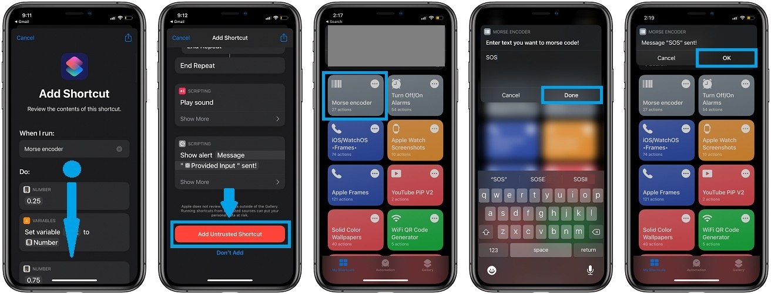
Lưu ý quan trọng: Biểu ngữ trên sẽ đi kèm với một âm báo, ngay cả khi bạn để iPhone ở chế độ im lặng, và bạn không thể tắt nó. Bởi vậy, hãy cẩn trọng khi sử dụng phím tắt này ở nơi công cộng, đặc biệt là văn phòng làm việc.
Ca Tiếu/Lê Bành
https://www.iphonetricks.org/use-iphone-flashlight-as-morse-code-translator/

